0. 环境准备
遇到问题联系 @王顺南@徐晓敏@林帆3@申勇均可，加群咨询也行

[20260317152028_rec_.mp4]  安装视频 | 

1. AI工具准备
我们的工作流支持多种形态的开发工具

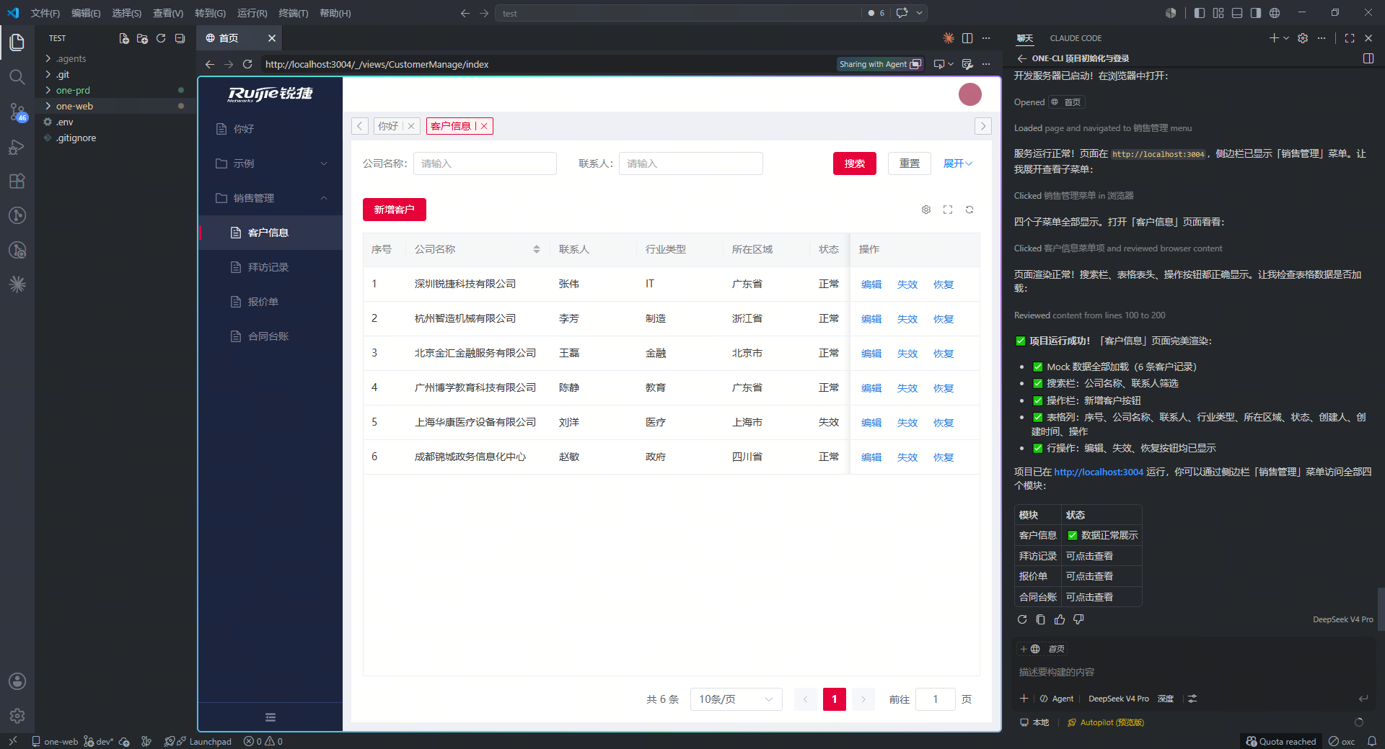  vscode | 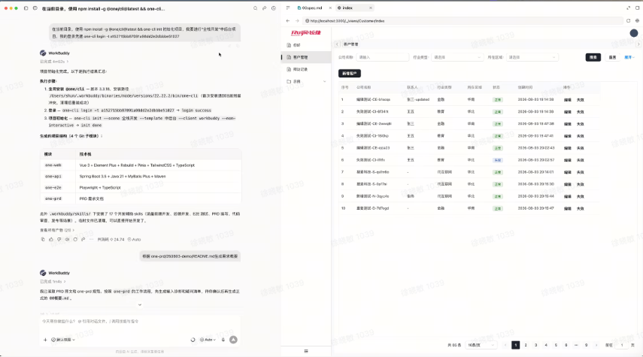  mulerun

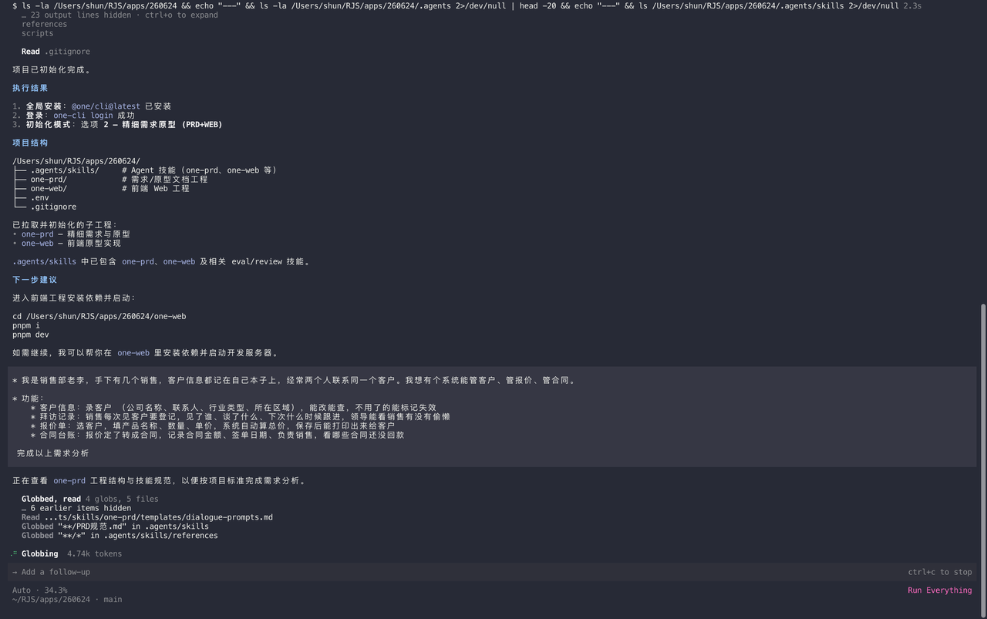  cli | 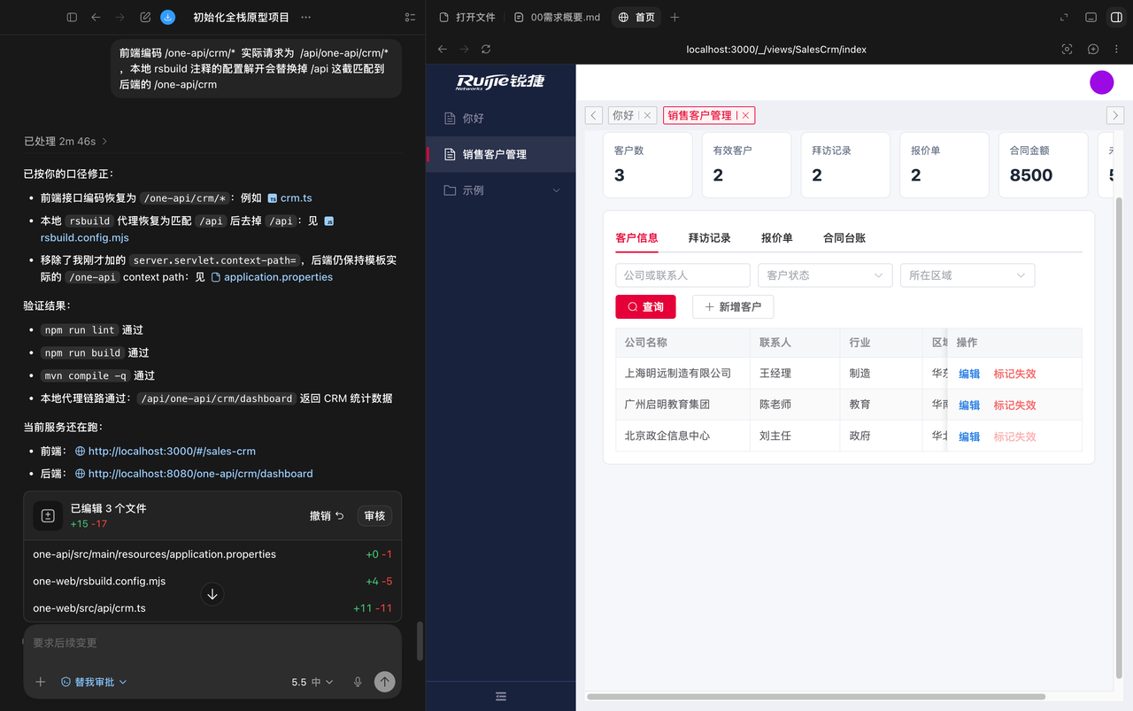  codex

2. AI账号准备
- 在vscode中使用DeepSeek 请参考 VS Code 接入 DeepSeek v4 pro、GLM 5.2等模型
- 参考锐捷 AI 工具使用指引（全员版），进行账号申请

3. 开发环境准备

3.1 Git
提供基础的git教程，可以直接查阅git安装到基本使用文档

- 安装 Git 和 Git Bash 详细安装步骤文档 | [Git-2.49.0-64-bit.exe]

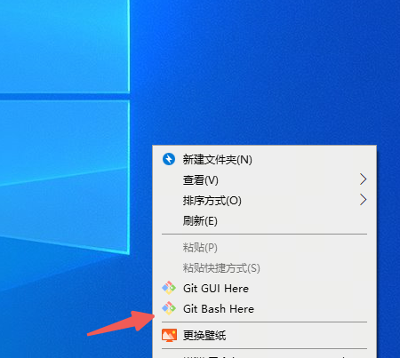 | 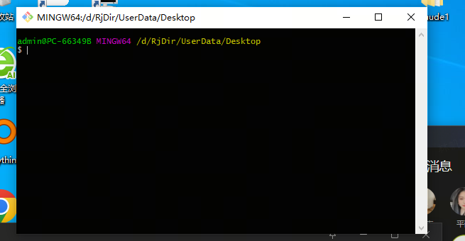

Bash
# 敲入命令，出现版本号代表成功
git --version
- 用户配置：第一次安装git的同学，需要先配置一下全局的用户名和邮箱，然后在进行项目的拉取克隆
JavaScript
// 配置全局用户名和邮箱
git config --global user.name "公司姓名"
git config --global user.email "公司邮箱"
// 通过一下命令可以查看是否设置成功
git config --global user.name
git config --global user.email
- 在vscode中通过可视化界面使用： 如何在vscode中使用git

3.2 node & pnpm - 前端
启动前端工程的基本环境要求，在vscode中Ctrl + ` 打开命令行面板粘贴以下命令
- node安装包（若安装失败，右键用管理员命令安装）
[node-v22.17.1-x64.msi]
Bash
# 安装上方安装包后，验证 Node.js 版本：
node -v # Should print "v22.17.1". // 确保22以上的版本即可
# 配置为公司内网包源加速
npm config set registry http://registry.ruijie.com.cn
# 下载并安装 pnpm：
npm i pnpm@8 -g
# 验证 pnpm 版本：
pnpm -v

3.3 java & maven - 后端
[ms-21.0.12.zip] | [apache-maven-3.8.9.zip]

- 安装步骤
- 下载上方的两个压缩包， 放在本地磁盘中
- 快捷键 win + s 搜索编辑系统环境变量 并打开  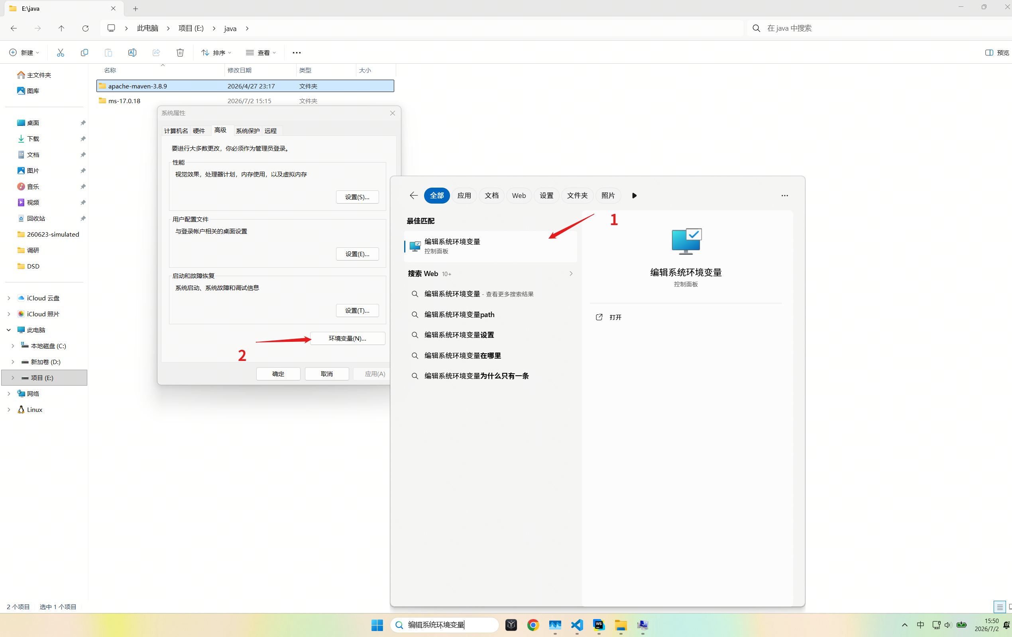 | - 点击新建， 输入JAVA_HOME 后点击浏览目录 , 找到本地磁盘中的ms-21.0.12后 点击确认  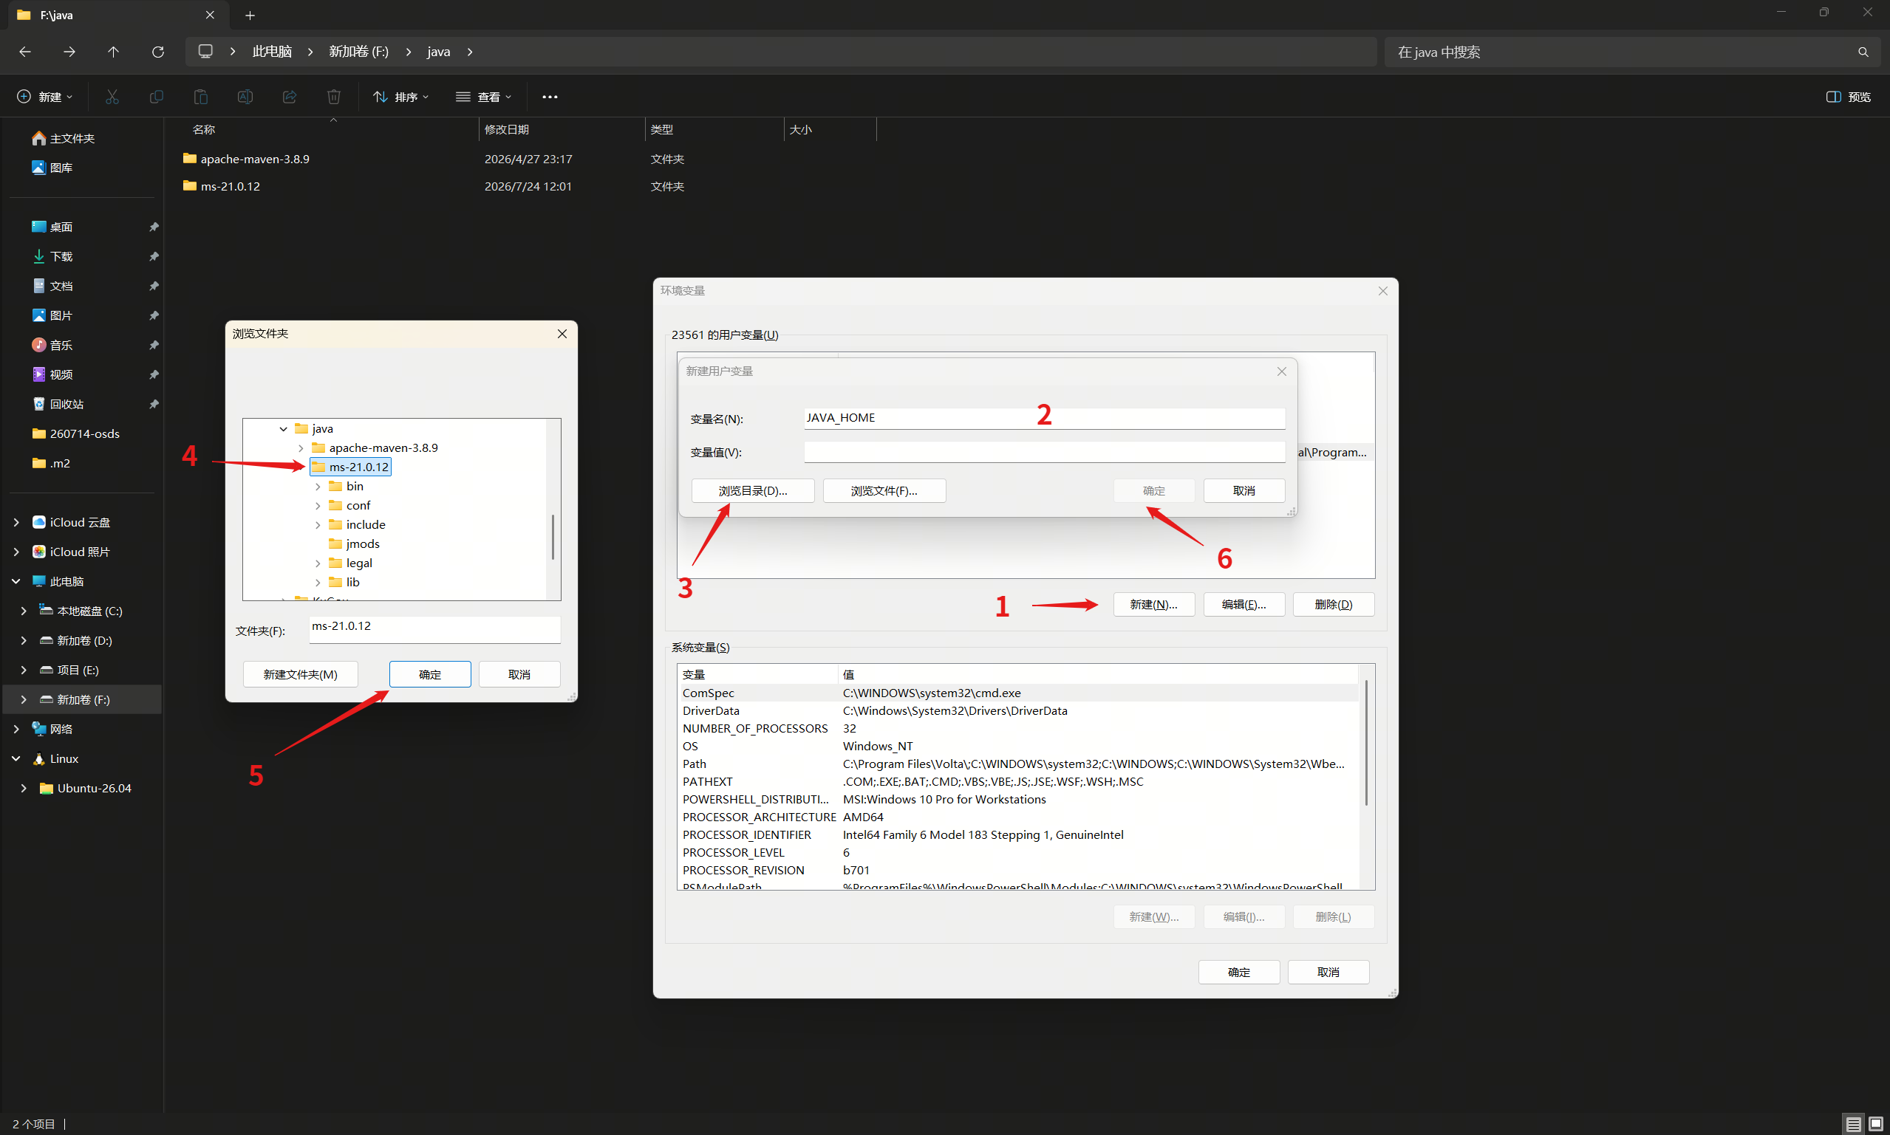

- 随后双击PATH变量  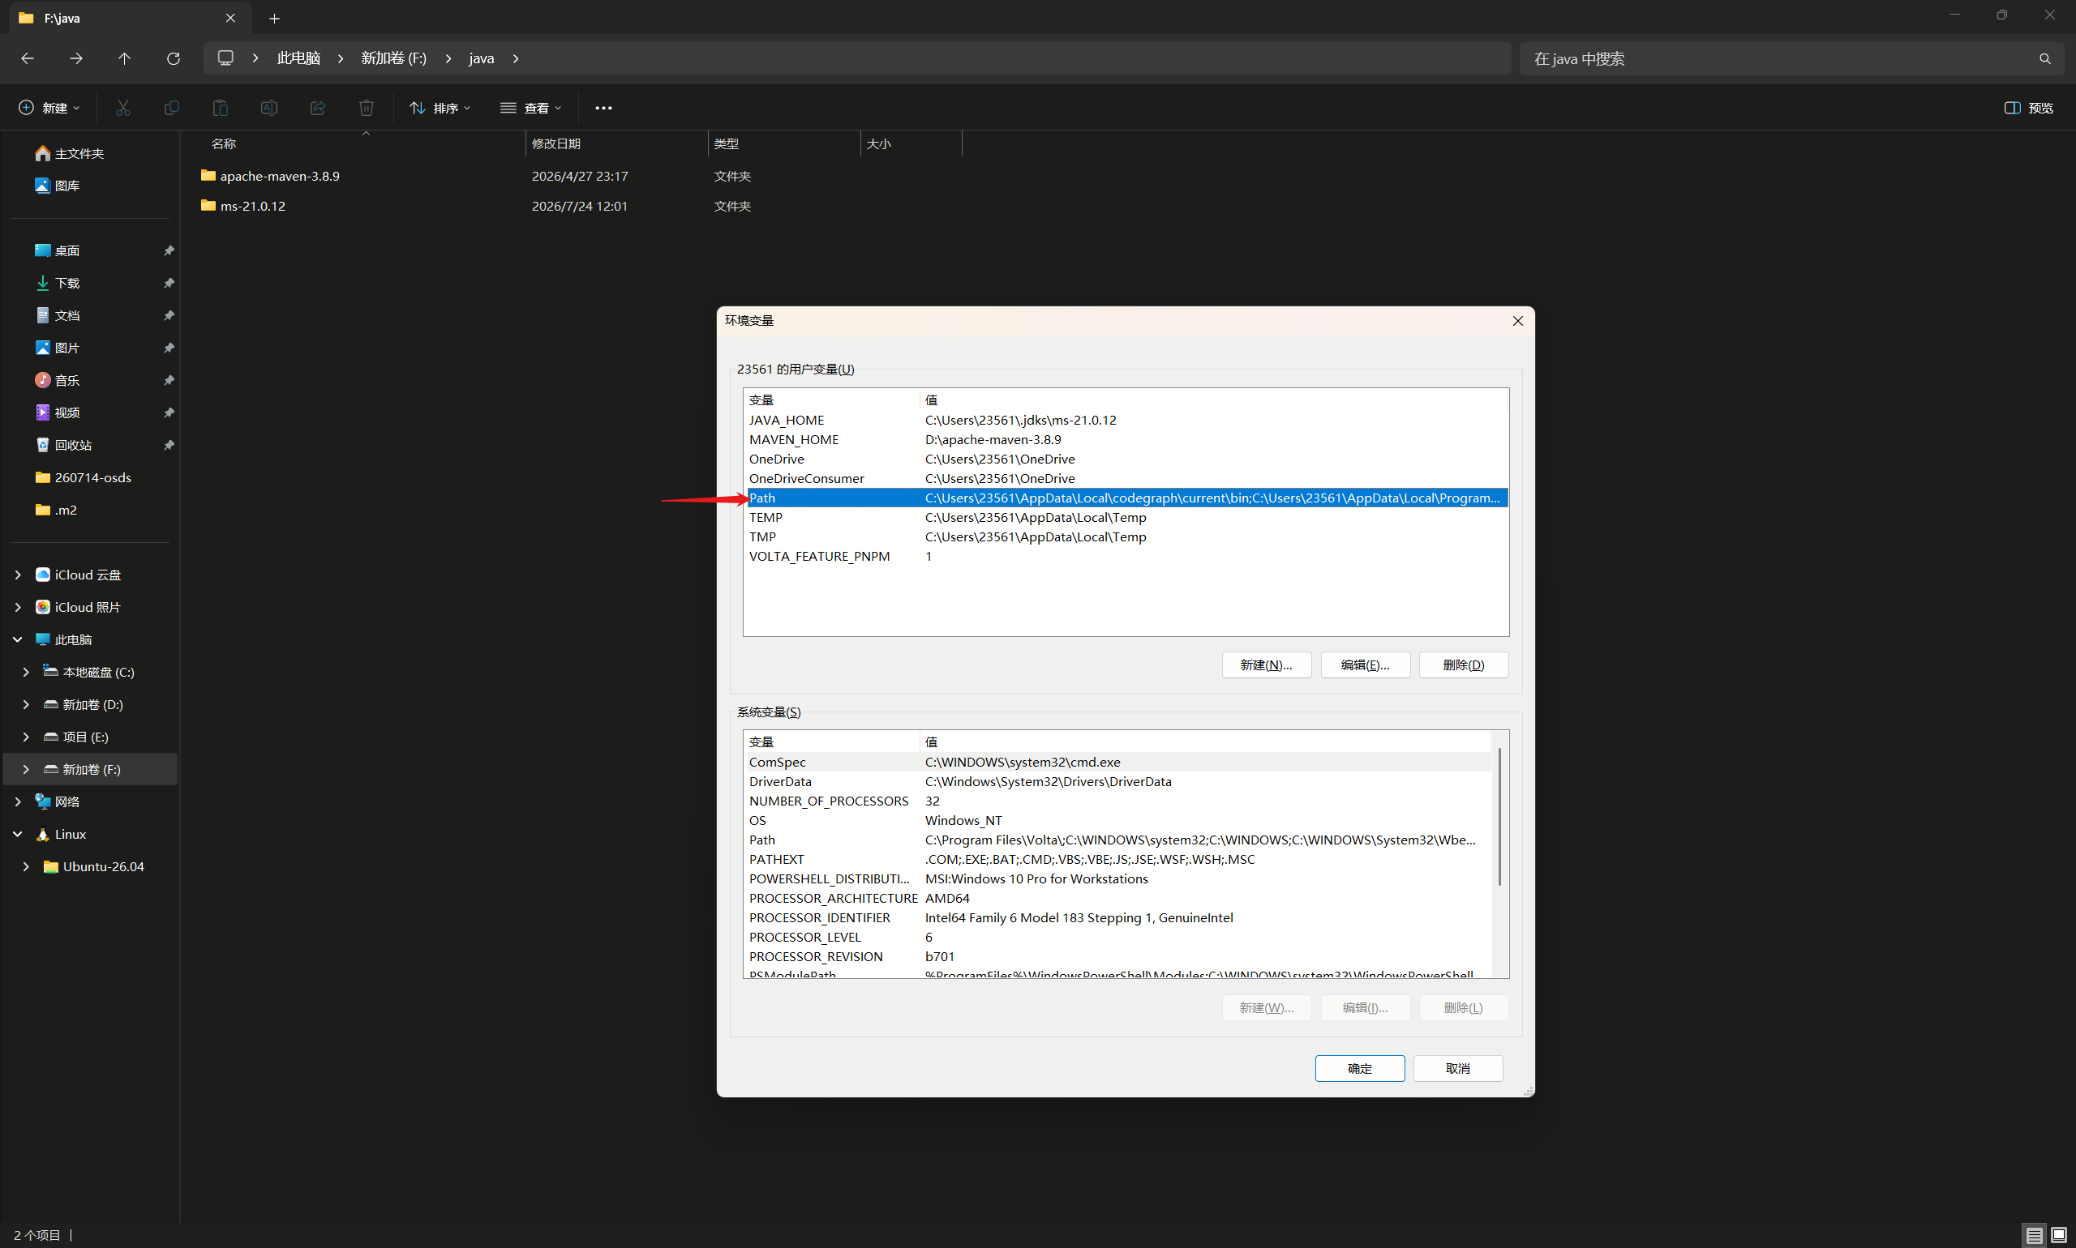 | - 点击新建后输入 %JAVA_HOME%\bin， 随后点击确认保存  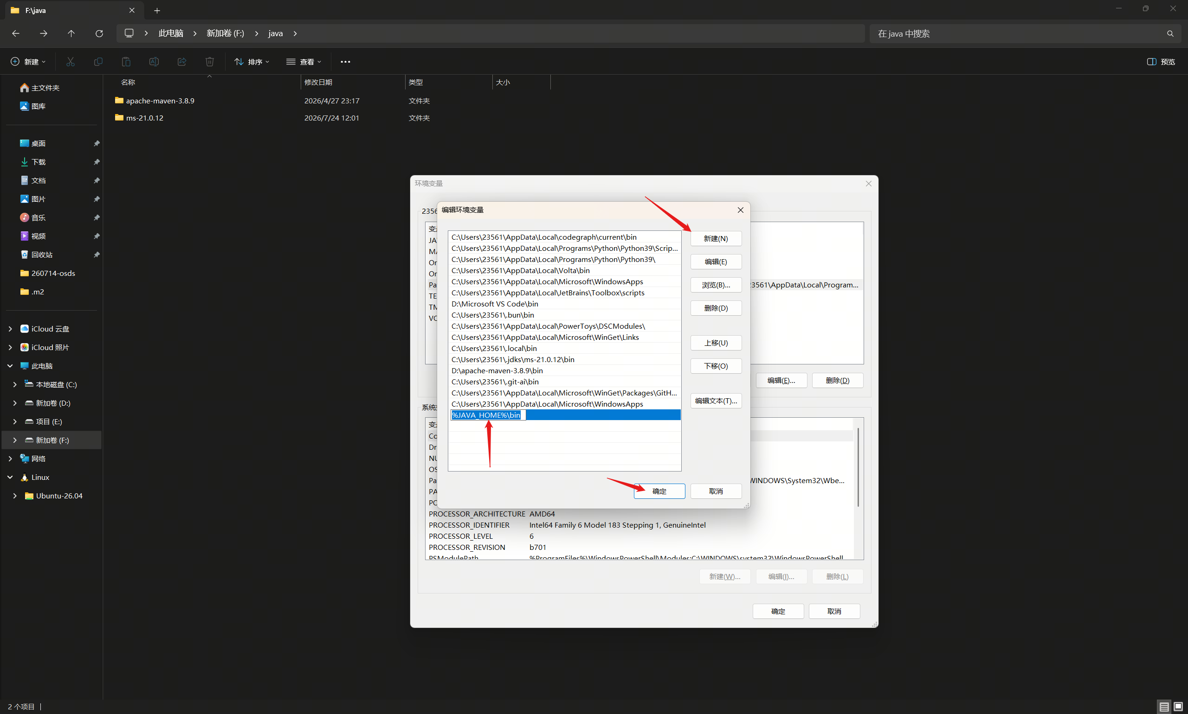

- 再次点击新建，输入MAVEN_HOME 后点击浏览目录， 找到本地磁盘中的 apache-maven-3.8.9, 随后点击保存  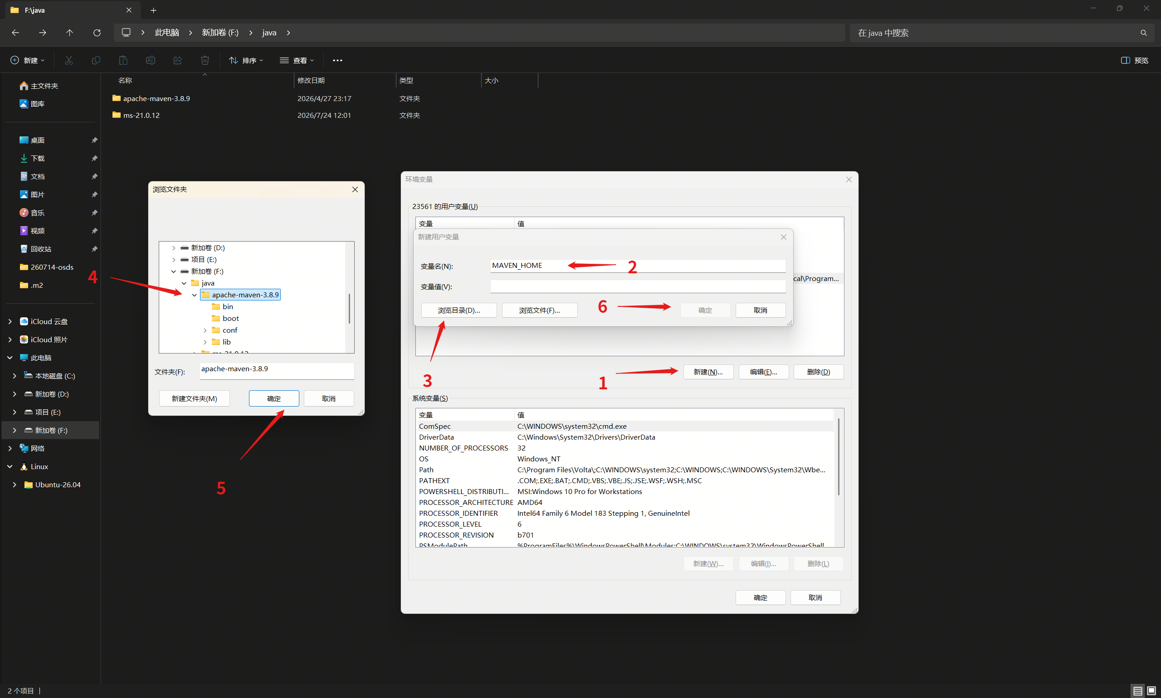 | - 双击 PATH 变量，点击新建输入 %MAVEN_HOME%\bin 后点击保存  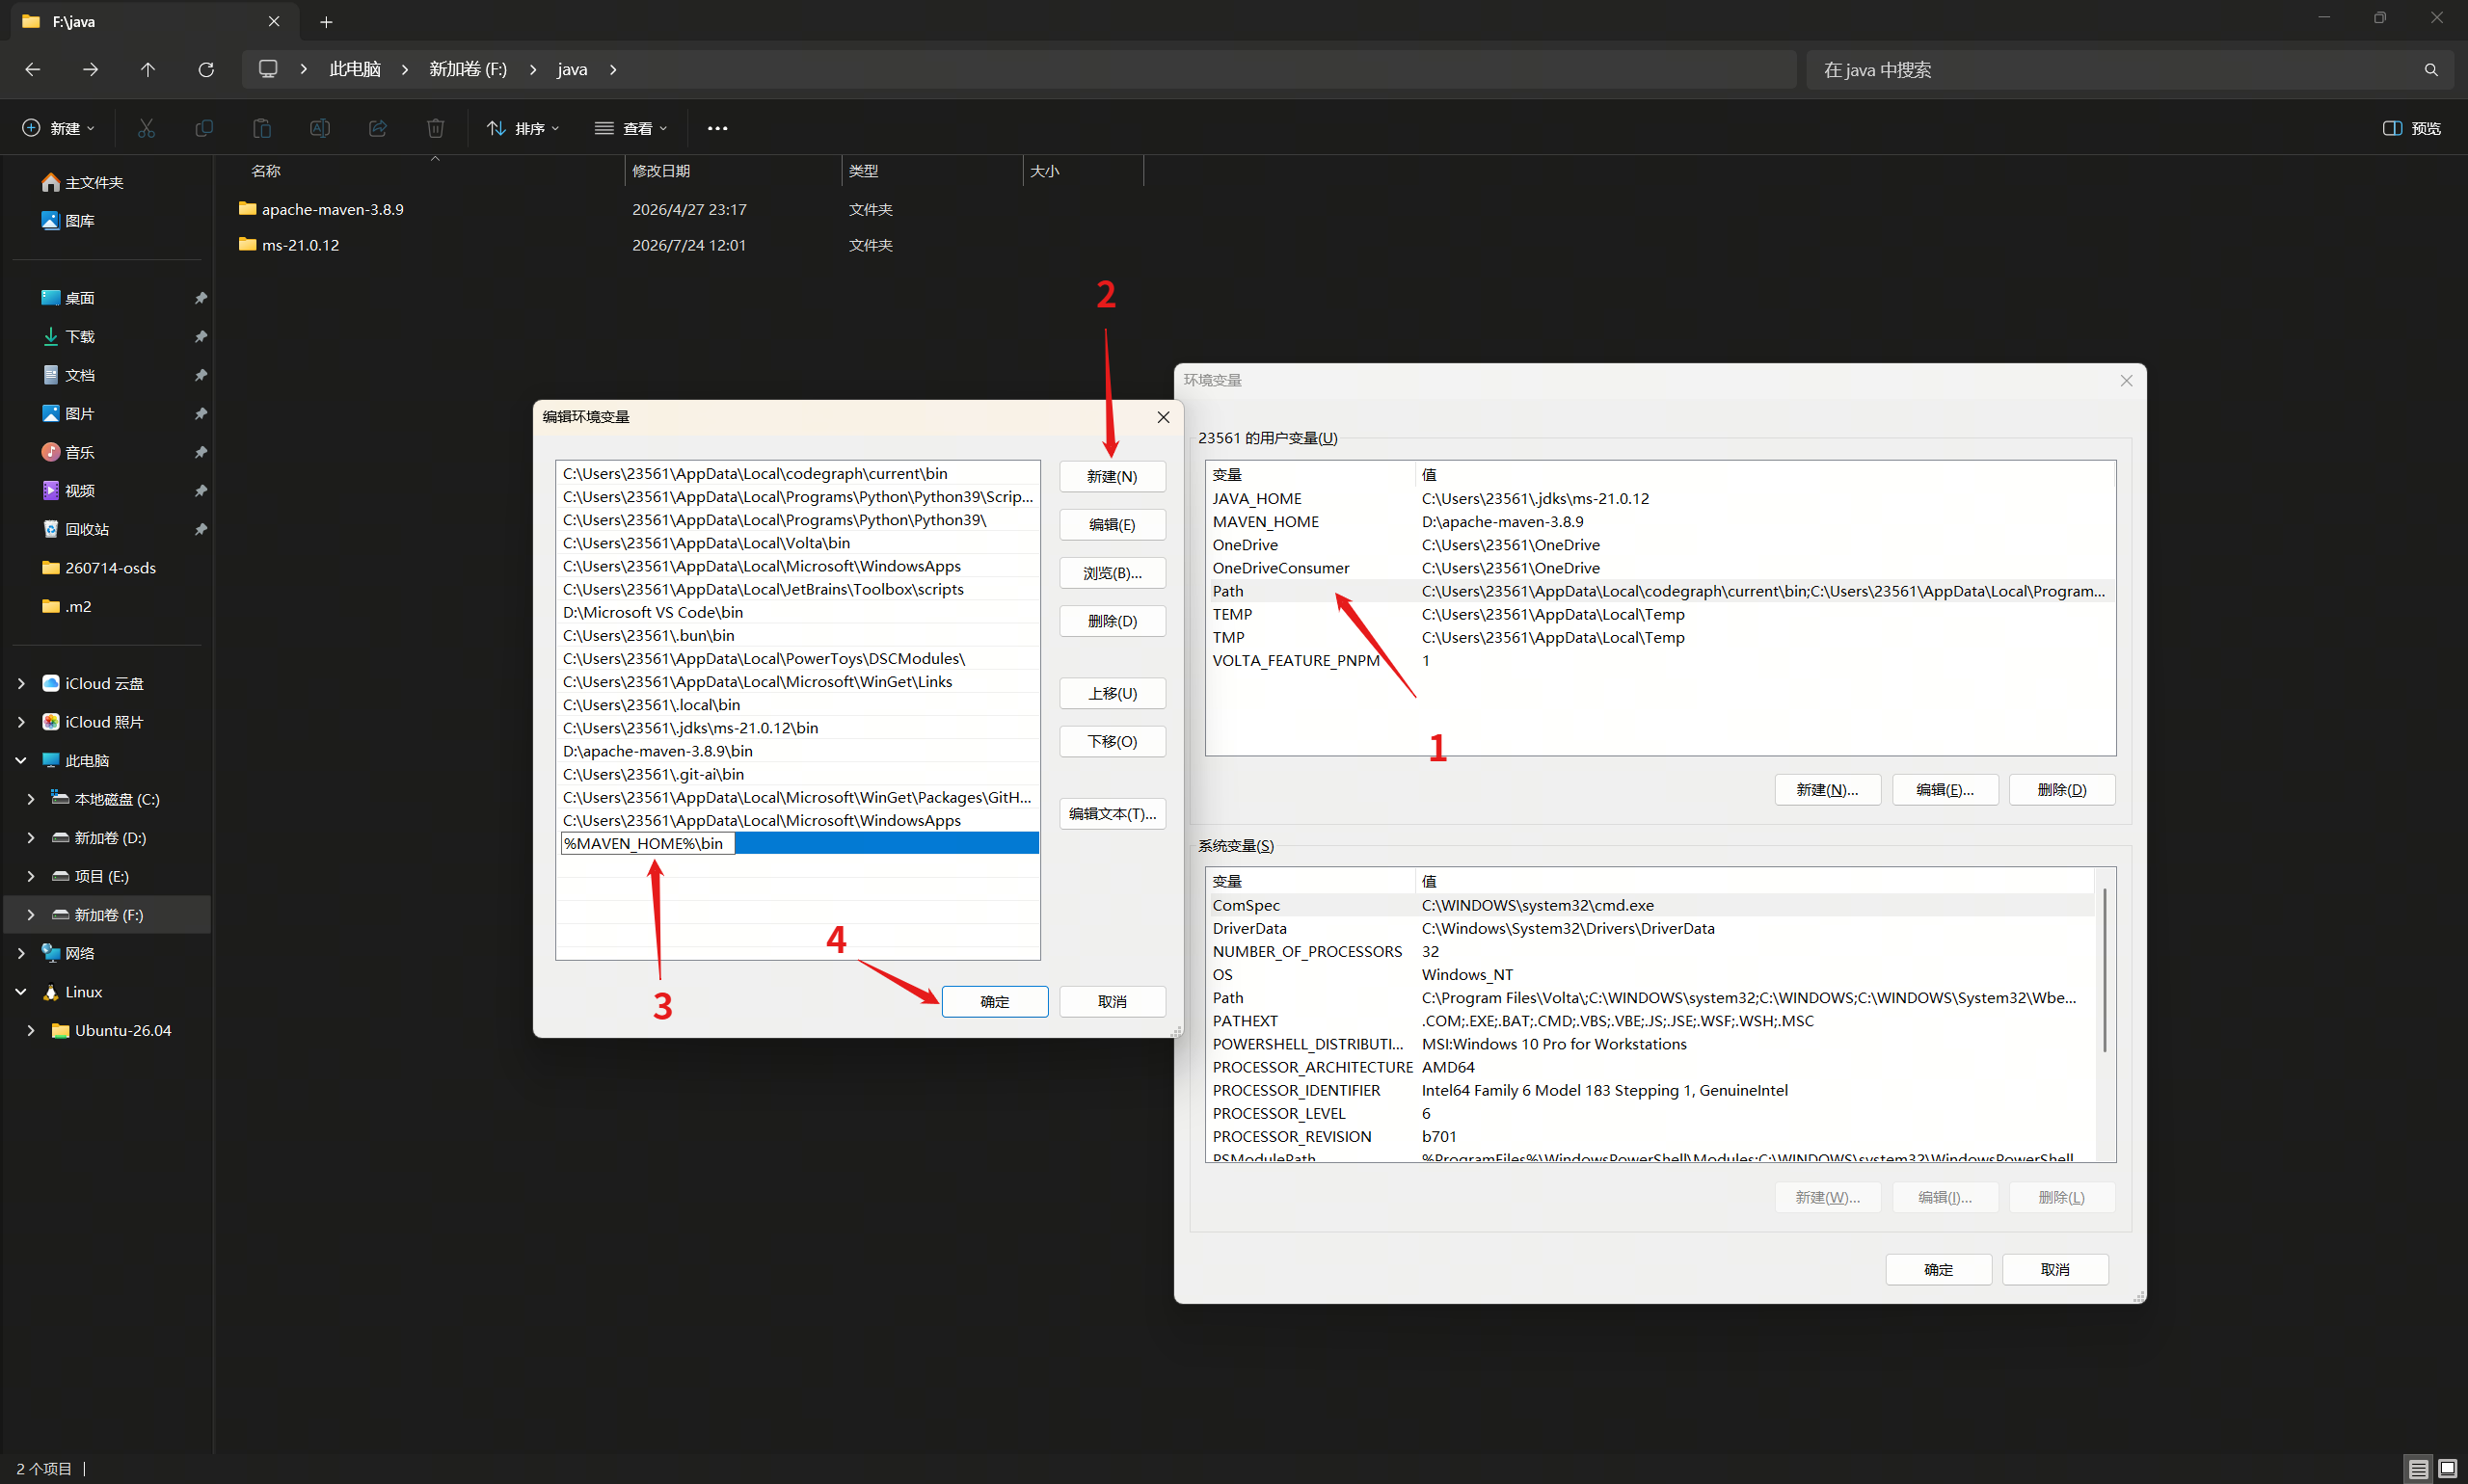

- 最后保存即可
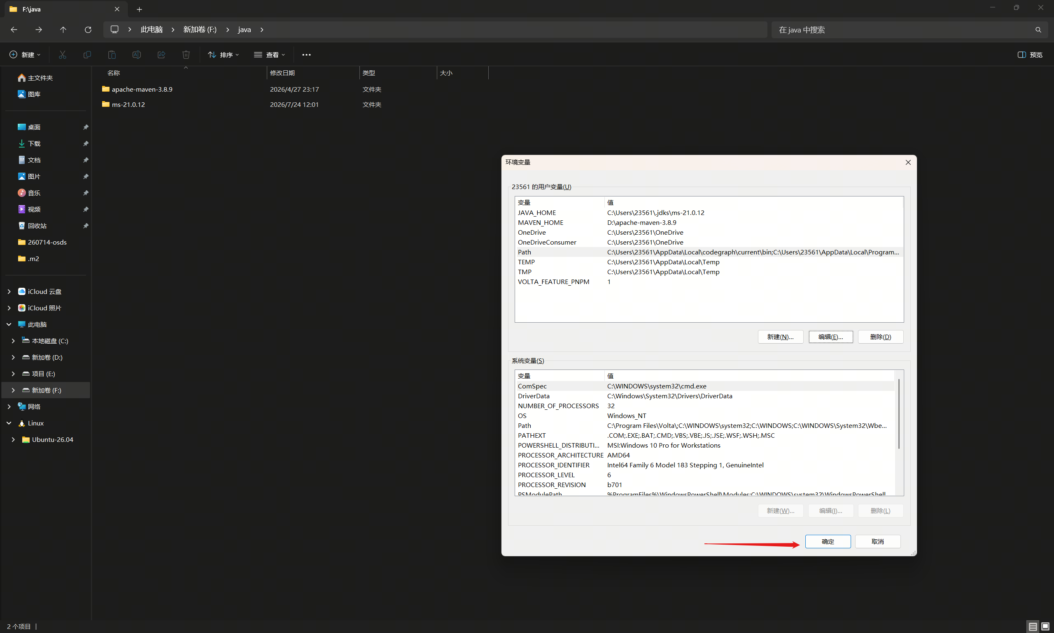
- 验证
快捷键 win + r 输入 cmd 然后回车， 依次输入
java --version
javac --version

有以下输入即为安装成功
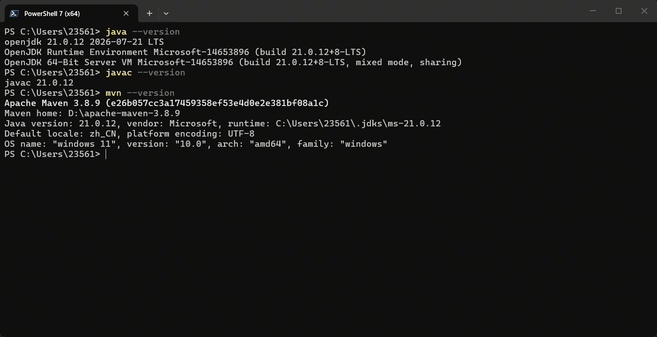
- settings.xml 文件：
若maven仓库非锐捷源, 请下载这个文件覆盖对应的settings.xml
[settings.xml]
- 非windows系统直接给AI对话：“我要安装 maven3.8.9 和 java21”

4. 扩展能力

4.1 ONE CLI
ONE CLI 用于开发过程中的评测 / 发布 / 统一认证等能力接入
- 访问 https://one.ruijie.com.cn/ai，根据步骤完成安装、鉴权

4.2 飞书 CLI
接入飞书CLI后可让AI直接访问到飞书上的相关文档/知识库
- 飞书CLI：https://www.feishu.cn/feishu-cli

